REVER INMOBILIARIA
Arquitectura de Microservicios · Patrón Singleton
Documento Técnico de Diseño de Software
Miguel Gómez · Kevin Arévalo · Johnny Cardozo · Aaron Quintana
Bogotá, Colombia · 2026

1. Arquitectura de Microservicios
La plataforma Rever Inmobiliaria se estructura como una colección de servicios independientes, cada uno con una responsabilidad única, comunicados entre sí a través de un API Gateway central.

¿Por qué elegimos Microservicios?
- Escalabilidad (RNF-05): Permite agregar el módulo de pagos PSE o el modelo freemium sin rediseñar el sistema base.
- Rendimiento (RNF-01): El Search Service puede escalar horizontalmente en picos de tráfico sin afectar los otros módulos.
- Disponibilidad (RNF-04): Un fallo en la integración con Google Maps no interrumpe el login ni la publicación de inmuebles.
- Mantenibilidad (RNF-07): El equipo backend y frontend pueden trabajar y desplegar en paralelo por servicio independiente.

Microservicio | Responsabilidad | Requisito | Tecnología
Auth Service | Registro, login, JWT y control de roles | RF-01, RF-02 | Node.js + bcrypt
Property Service | CRUD de publicaciones y flujo de aprobación | RF-03, RF-04, RF-09 | Node.js + Cloudinary
Search Service | Filtros por precio, barrio, tipo y amenidades | RF-05 | PostgreSQL full-text
Geolocation Service | Integración Google Maps y geocodificación | RF-06 | Google Maps SDK
Notification Service | Correos SMTP y enlaces WhatsApp Business | RF-07 | Nodemailer + SMTP
Admin Service | Dashboard, moderación de contenido y métricas | RF-08 | Node.js + PostgreSQL
API Gateway | Punto de entrada único; enrutamiento y rate-limiting | RNF-01, RNF-02, RNF-04 | NGINX / Express

2. Diagrama de Arquitectura

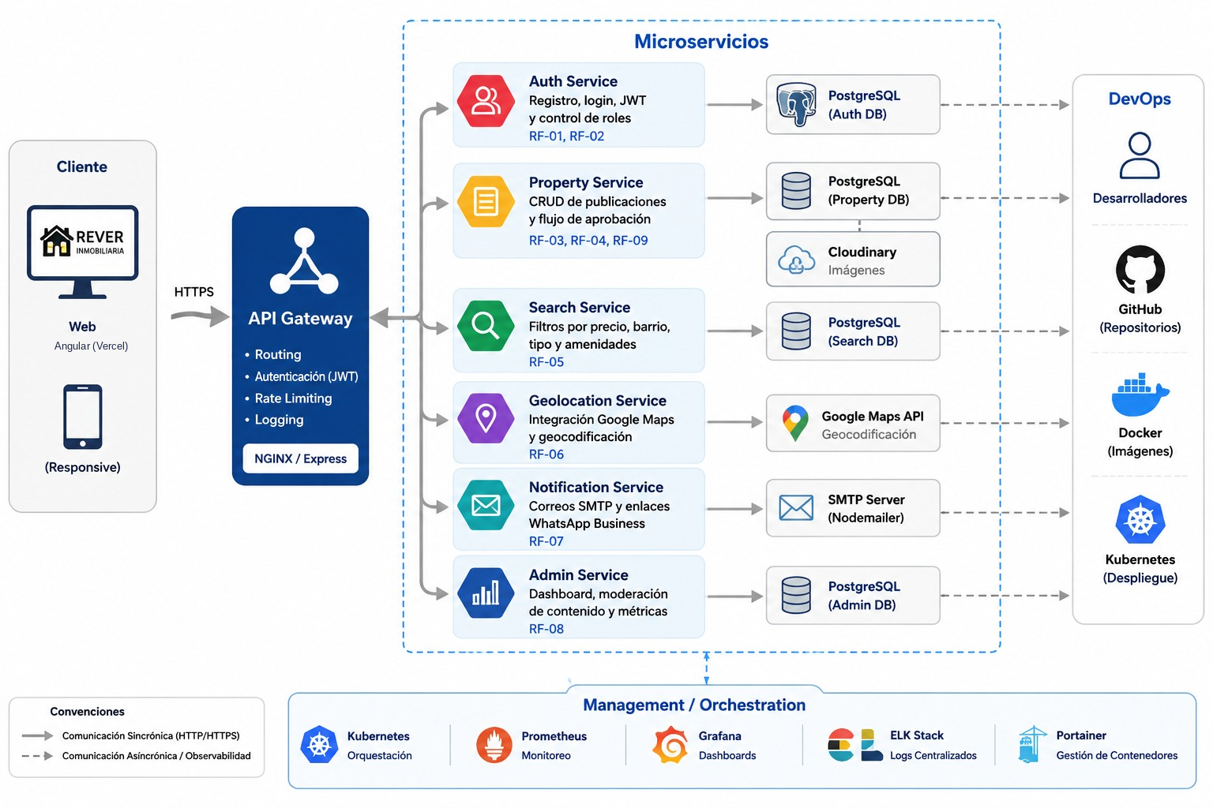
Figura 1. Microservicios de Rever Inmobiliaria con los Singletons de cada servicio.

3. Patrón de Diseño Singleton
El Singleton garantiza que una clase tenga una única instancia durante toda la vida del proceso. Dentro de cada microservicio Node.js, se aplica a los recursos costosos de inicializar: conexiones de base de datos, clientes de APIs externas y el logger centralizado.

¿Por qué elegimos Singleton?
- Eficiencia (RNF-01 < 3 seg): Reutilizar el pool de conexiones PostgreSQL elimina la latencia del handshake TCP en cada petición HTTP.
- Restricción de infraestructura: El plan gratuito de Railway permite máximo 25 conexiones simultáneas; el Singleton administra ese límite globalmente.
- Coherencia de configuración: Las credenciales de Cloudinary, Google Maps y SMTP se cargan una sola vez; no hay riesgo de configuraciones divergentes entre módulos.
- Trazabilidad (RNF-07): El logger Winston único garantiza formato coherente en todos los servicios, facilitando el versionado y la auditoría de logs.

Singleton | Servicio que lo usa | Recurso que gestiona | Requisito
DatabaseConnection | Auth, Property, Search, Admin | Pool de conexiones PostgreSQL (máx. 20) | RNF-01, RNF-04
CloudinaryClient | Property Service | Carga y URL de fotografías de inmuebles | RF-03, RF-10
MailTransporter | Notification Service | Pool de conexiones SMTP (Nodemailer) | RF-07
MapsClient | Geolocation Service | Sesión autenticada con Google Maps SDK | RF-06
AppLogger (Winston) | Todos los servicios | Logger con formato y nivel de log unificado | RNF-07

4. Conclusión
Los microservicios dividen el sistema en módulos autónomos alineados con cada bloque funcional de los requisitos, habilitando escalabilidad y despliegue independiente. El patrón Singleton complementa esta arquitectura gestionando de forma eficiente los recursos costosos dentro de cada proceso, cumpliendo las restricciones de rendimiento y la limitación de conexiones del entorno de despliegue. Juntos, conforman una base técnica sólida y sostenible para Rever Inmobiliaria.

